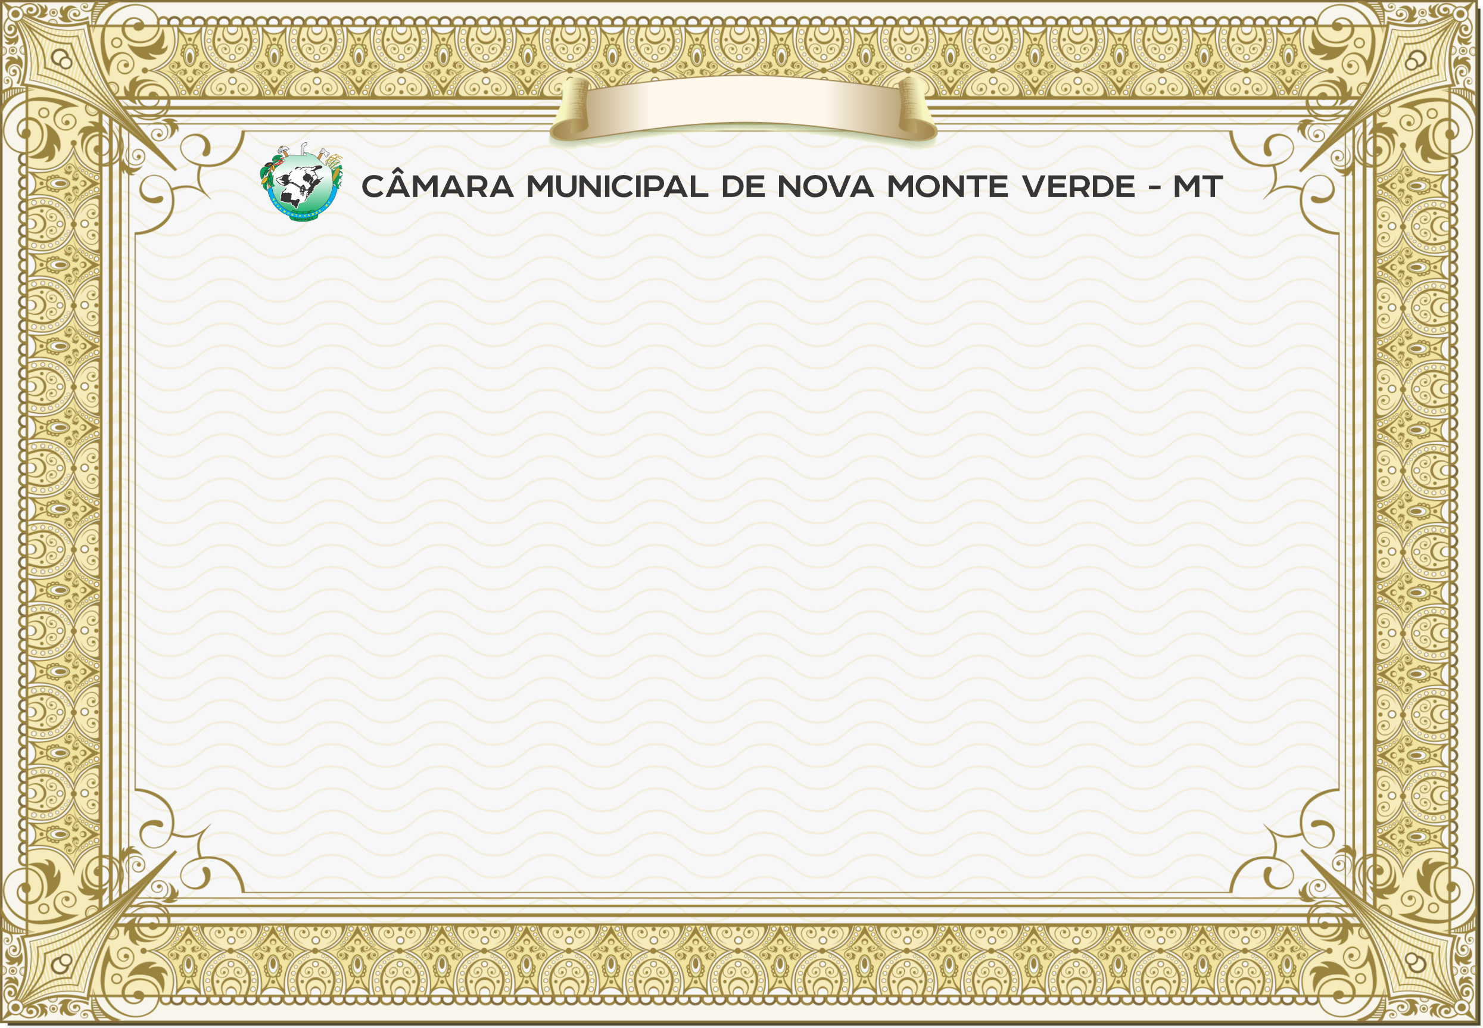

CÂMARA MUNICIPAL DE NOVA MONTE VERDE

ESTADO DE MATO GROSSO

MOÇÃO DE RECONHECIMENTO E APLAUSOS
A Câmara Municipal de Nova Monte Verde - MT concede Moção de Reconhecimento e Aplausos a Escola Municipal de Ensino Infantil e Fundamental Monte Verde pelo elevado índice de alfabetização na idade certa e pela premiação por estar entre as cem melhores escolas públicas do Estado de Mato Grosso no ano de 2024.
Receba carinhosamente, da Câmara Municipal de Vereadores de Nova Monte Verde-MT., este reconhecimento.
Nova Monte Verde-Mato Grosso 07 de Outubro de 2025.

Eduardo Wiedemann Cassarotti | Livia de Almeida Nunes Fidelis | José Alves da Silva
Vereador 2º Secretário | Vereadora Presidente | Vereador Vice-Presidente

Flávia Martins Correa | Aparecido Ferreira de Souza | Francisco Antônio Sevallo
Vereadora 1ª Secretária | Vereador | Vereador

Silvana da Silva Maria | Tiago Luís S. dos Santos | Vera Lúcia do N. dos Santos
Vereadora | Vereador | Vereadora

